ワーク「これであなたもひとり立ち」＋パワーポイントを使った授業指導例
ワーク８ 「カード社会の歩き方３ （クイズ）」 ファイル名「歩き方３」

＊クレジット社会を生き抜くための知識・理解をクイズ形式で確認するスライドです＊
＊ワークと一緒に使いましょう＊
＊各スライドにはアニメーションが付いています。授業前にゆっくり動きを確認してからお使い下さい＊

パワーポイント画面 |  | 教師の支援と生徒の活動 | パワーポイント画面 |  | 教師の支援と生徒の活動
スライド ① | 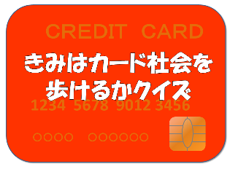 | クレジット学習のまとめをクイズで楽しくやってみましょう | スライド ⑥ | 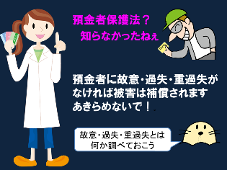 | ・預金者保護法について説明する。  ・適用を受けるには届出が前提となることを知らせる。
スライド ② | 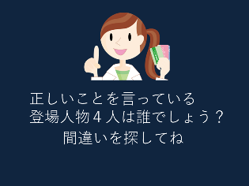 | しっかり文章を読んで、正しいことを言っている４人を選びましょう | スライド ⑦ | 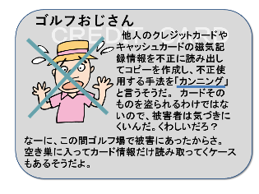 | ・「スキミング」という用語をしっかり覚える。
スライド ③ | 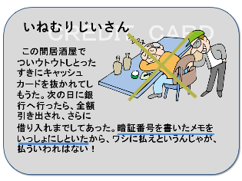 | ・暗証番号の決め方と､管理の重要性を思い出す。  （ファイル「歩き方２」参照） | スライド ⑧ | 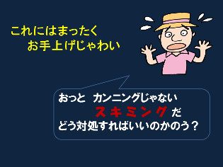 | ・スキミングの事例を知らせる。
スライド ④ | 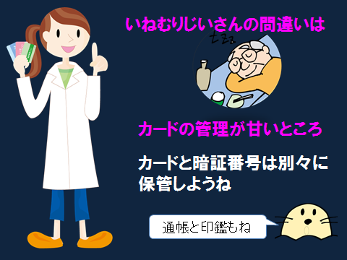 | ・自分のカード管理を考える。 | スライド ⑨ | 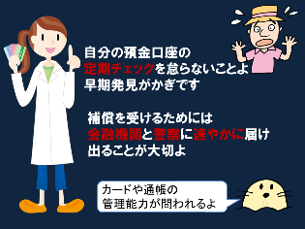 | ・経済生活には自己管理すべき事が多いことに気づく。  ・こまめな口座チェックが効果的だと知る。  （ファイル「歩き方２」参照）
スライド ⑤ | 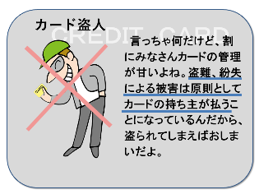 | ・盗難、紛失などの際の被害はどうなるのかを考える。 | スライド⑩ | 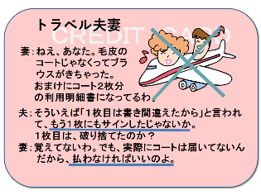 | こんな結果を招いたのはどこが問題だったのでしょう？
スライド ⑪ | 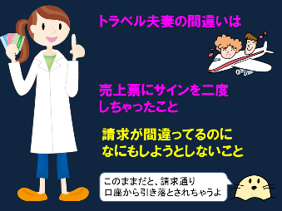 | どう対処すればいいのでしょう？  ・売上票と請求額は常にチェックし、預金口座の引き落としを確認することが大切だと知らせる。 | スライド ⑯ | 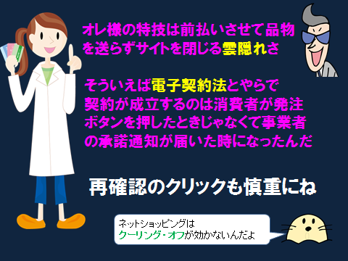 | ・多発しているネットショッピングのトラブル事例を紹介する。  ・ネットショッピングの  注意点を確認する。  （ワーク10「おいしい話にご用心」参照）
スライド ⑫ | 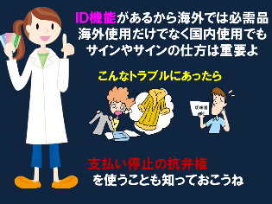 | ・ＩＤ機能について説明する。  ・支払い停止の抗弁権について説明する。  ・サインは買い物１回につき１枚。書き直しを要求されたら、間違いの１枚を受け取り破棄することの必要性を理解する。 | スライド ⑰ | 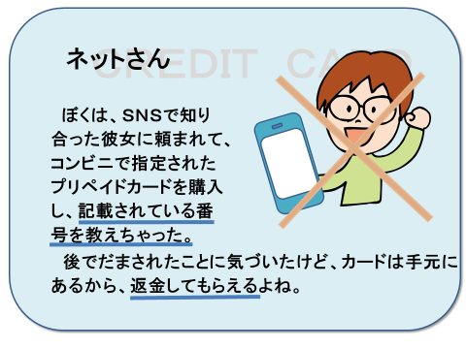 | ・最近、個人情報漏洩事件が多いことに注目する。  ・SNSなどで自ら提供していないか考える。
スライド ⑬ | 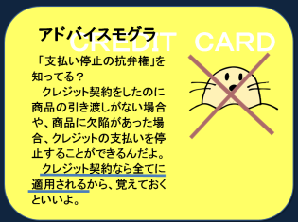 | クレジットのトラブル体験はありますか。 | スライド ⑱ | 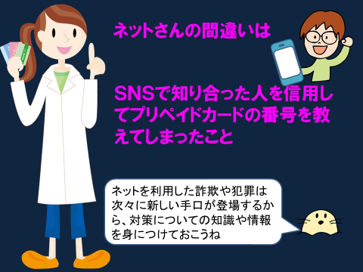 | ・高額な電子マネーギフト券をコンビニで購入したうえでその番号を教えるよう要求される場合、詐欺であることが多く、被害額を取り戻すことは困難であると警察が警告していることを知らせる。
スライド ⑭ | 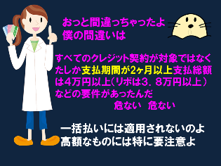 | ・支払い停止の抗弁権行使の範囲について説明する。  ・クレジットの支払方法については常に落ち着いて選択する。  ・一括払いの場合は支払いを停止することができないため高額なものは特に注意が必要であることを知る。 | スライド ⑲ | 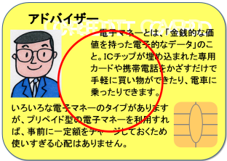 | ・電子マネーには色々なタイプがあることを知らせる。  ・電子マネー利用のメリット・デメリットを考える。  ・紛失や、電子マネーギフト券などを悪用した詐欺などのリスクには注意する必要があることを補足する。
スライド ⑮ | 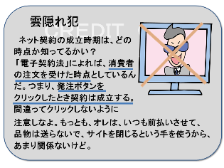 | ・ネットショッピングの失敗体験がないかを聞く。 | スライド ⑳ | 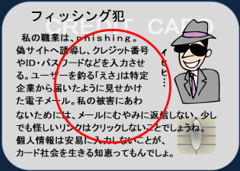 | ・ＩＤやパスワードを求める画面には、注意が必要なことを知る。
スライド ㉑ | 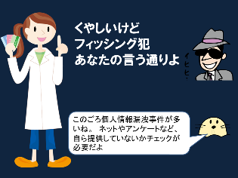 | ・報道されている事例を紹介する。 | スライド ㉖ | 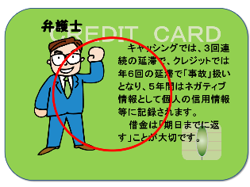 | ・各種信用情報機関があり、延滞で「事故」として記録されるとクレジットやローンが組みにくくなることを知らせる。  ・延滞に陥る無計画な借金はしないことが大切だと知る。
スライド ㉒ | 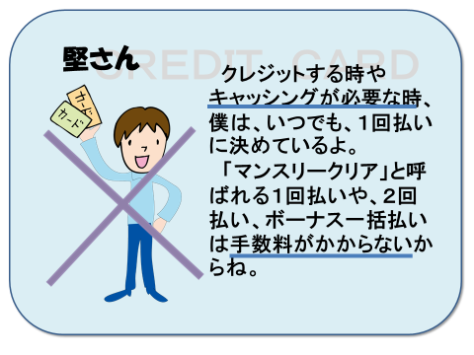 | クレジットとキャッシングの違いは何だったでしょう  ・キャッシングは１日目から利息がかかることを確認する。 | スライド ㉗ | 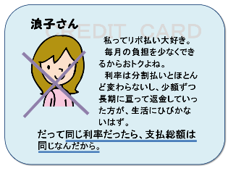 | ・リボの契約を勧められたりすることが多いが他の支払い方法より支払総額が多くなりやすいことを知らせる。
スライド ㉓ | 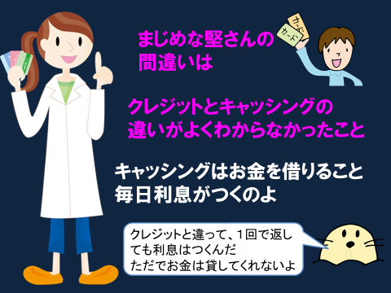 | ・金利の差に注目する。  （ワーク９参照） | スライド ㉘ | 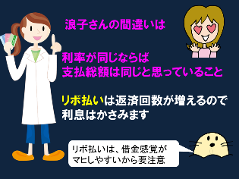 | ・リボ払いの特徴と問題点を整理・確認する。  （ファイル名「歩き方１」参照）
スライド ㉔ | 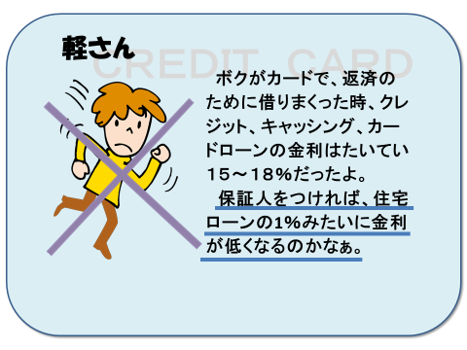 | （ファイル名「歩き方１」参照） | スライド ㉙ | 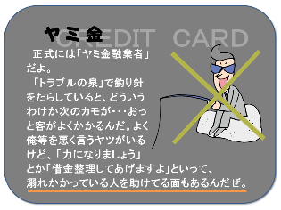 | ・甘い言葉に惑わされず、示された金利と実質年率を常に確認することの重要性を知る。
スライド ㉕ | 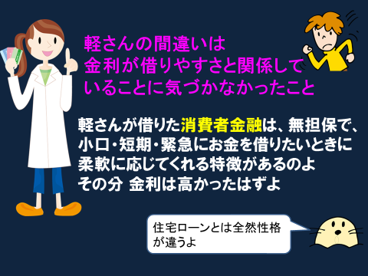 | 身近な金利を確認しよう  ・消費者金融の金利は高いことに気づく。 | スライド ㉚ | 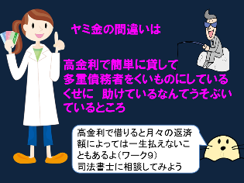 | ・返済を高利な借金で返す問題点を強調する。  （ファイル名「ワーク９」参照）
スライド㉛ | 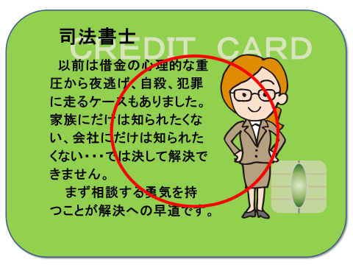 | ・一人で抱え込まず、相談することが解決の第一歩であることを確認する。 | スライド ㊱ | 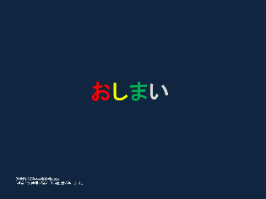 | ・おしまい。
スライド ㉜ | 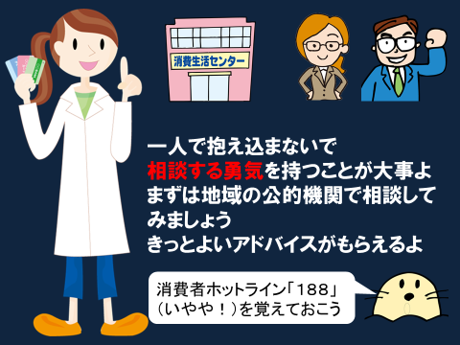 | ・相談窓口を具体的に確認する。  ・「１８８」（いやや！）に電話すると最寄りの消費生活センターにつないでもらえることを知らせる。  （『きみはリッチ？』参照）
スライド ㉝ | 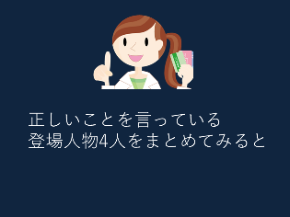 | 正しいことを言っている人物の顔を○で囲みましょう
スライド ㉞ | 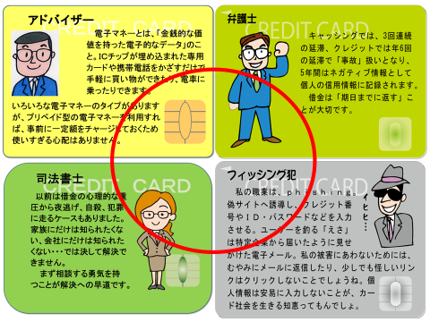 | ・正解を確認する。
スライド ㉟ | 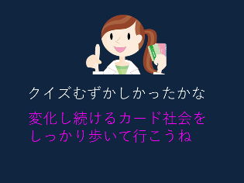 | ・ワーク８「カード社会の歩き方」の学習を振り返る。
（参考文献）金融広報中央委員会『きみはリッチ？－多重債務に陥らないために－』

